**Задание 4 (продолжение проекта Задания 2, 3; рекомендуется копию проекта сохранить отдельным файлом, чтобы при ошибках вернуться к предыдущей версии)**

**6) Удаление добавленных для пробного вывода информации строк**

В файле MainWindow.xaml.cs закомментировать или удалить строчки (на рисунке с 28 по 32), добавленные для проверки

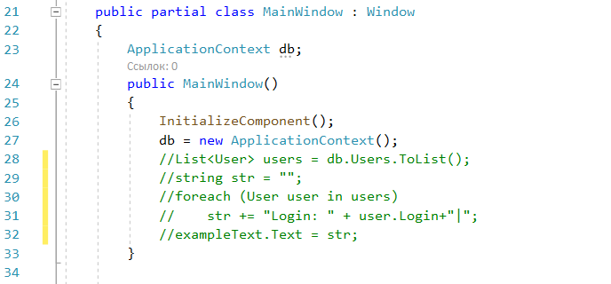

В файле MainWindow.xaml удалить строчку, добавленную для вывода проверки логинов (на рисунке стр.16)

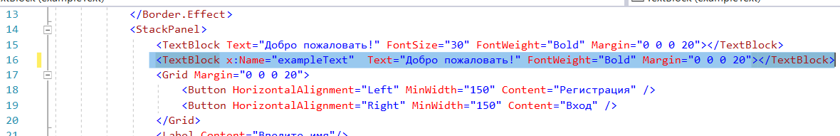

**7) Добавление окна авторизации**

В проект добавить новое окно WPF

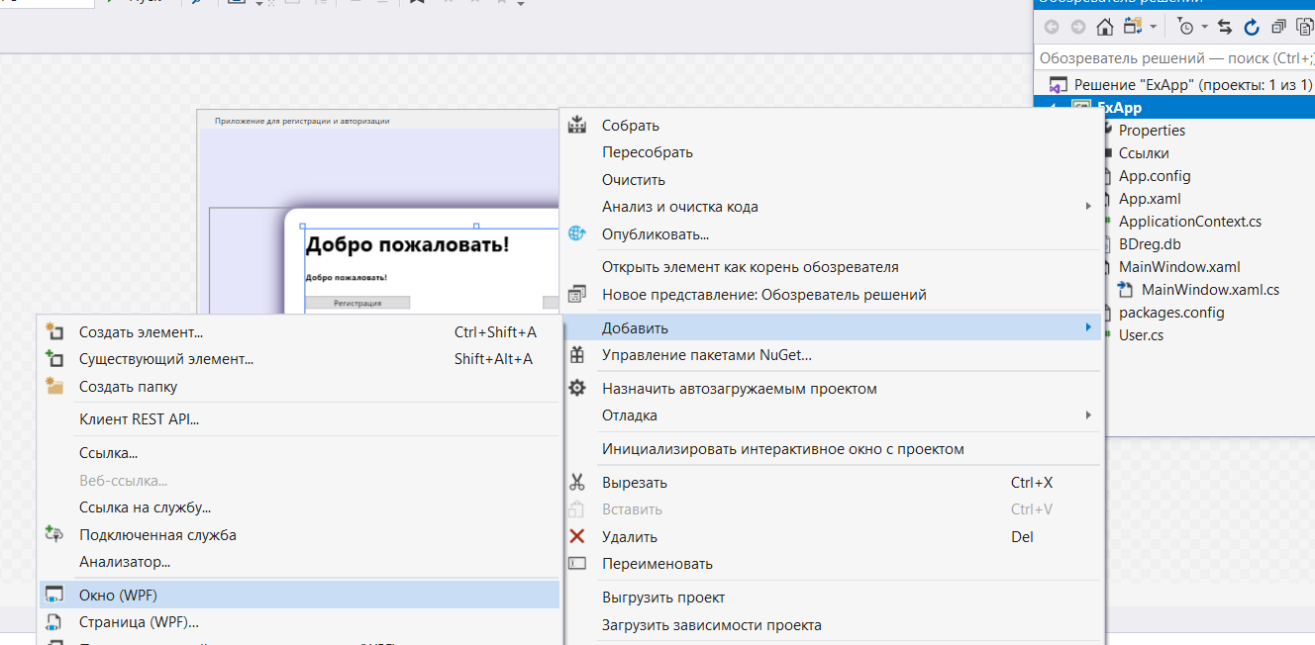

Назвать его AuthWindow

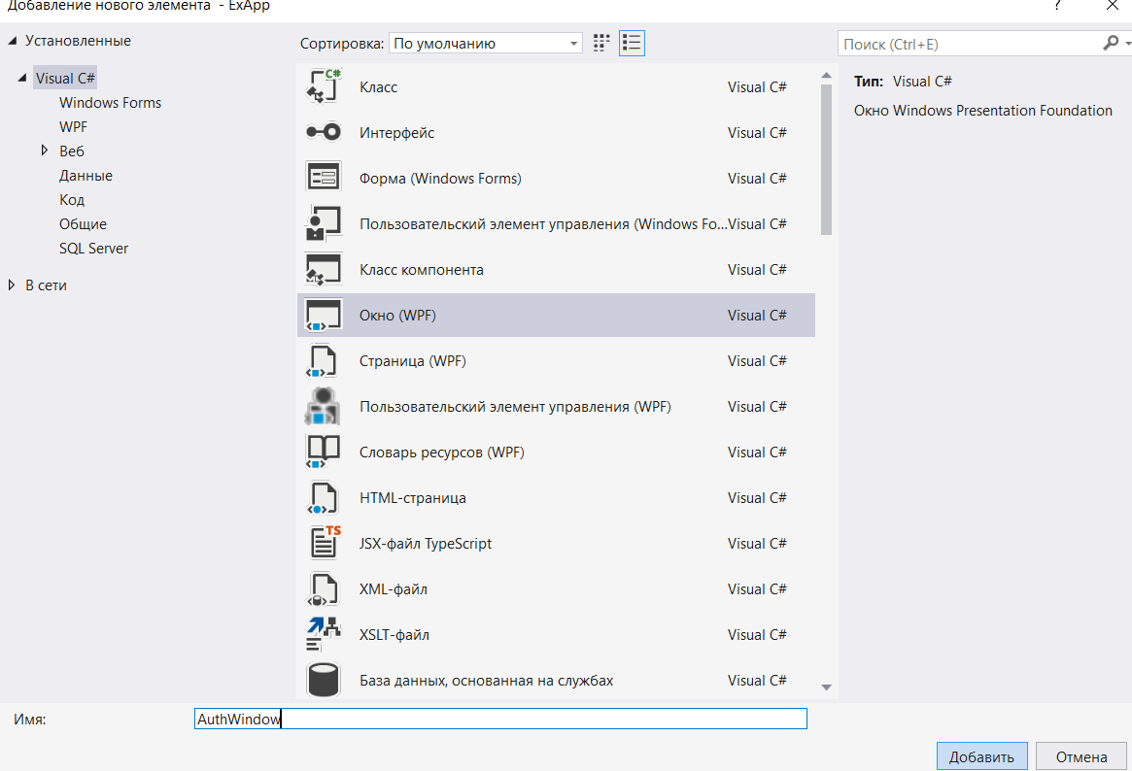

Результат:

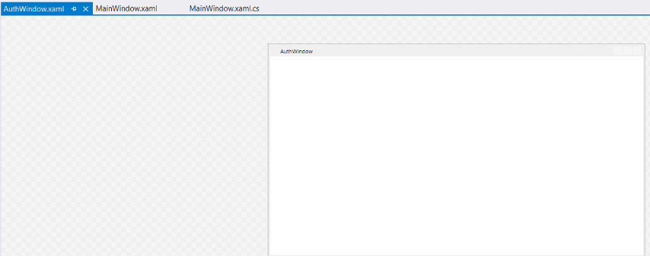

Скопировать следующую часть кода из файла MainWindow.xaml в файл AuthWindow.xaml (вставить после первых 7 строк, первые 7 строк в файле AuthWindow.xaml остаются на месте).

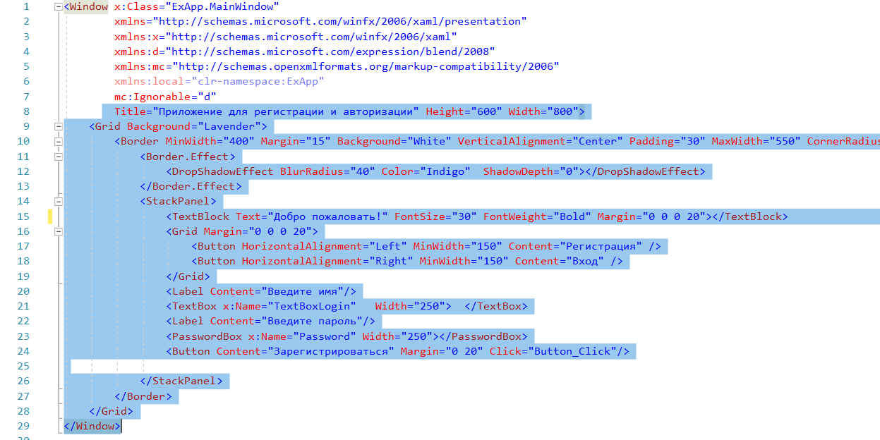

В результате получаются 2 одинаковых окна.

В файле AuthWindow.xaml поменять приветственную надпись, название кнопки, к Button добавить новый обработчик события

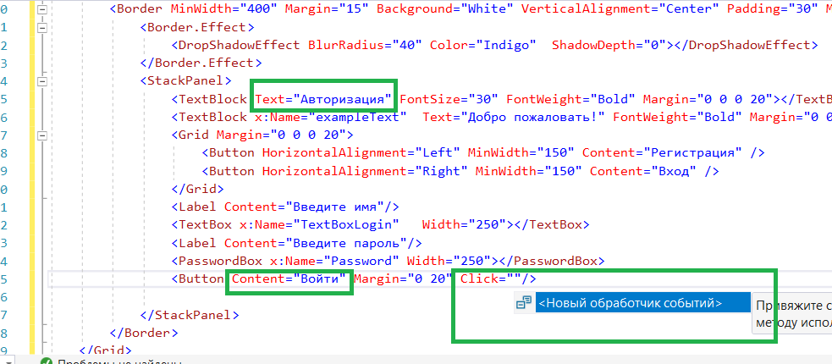

Событие назвать Button_Auth_Click

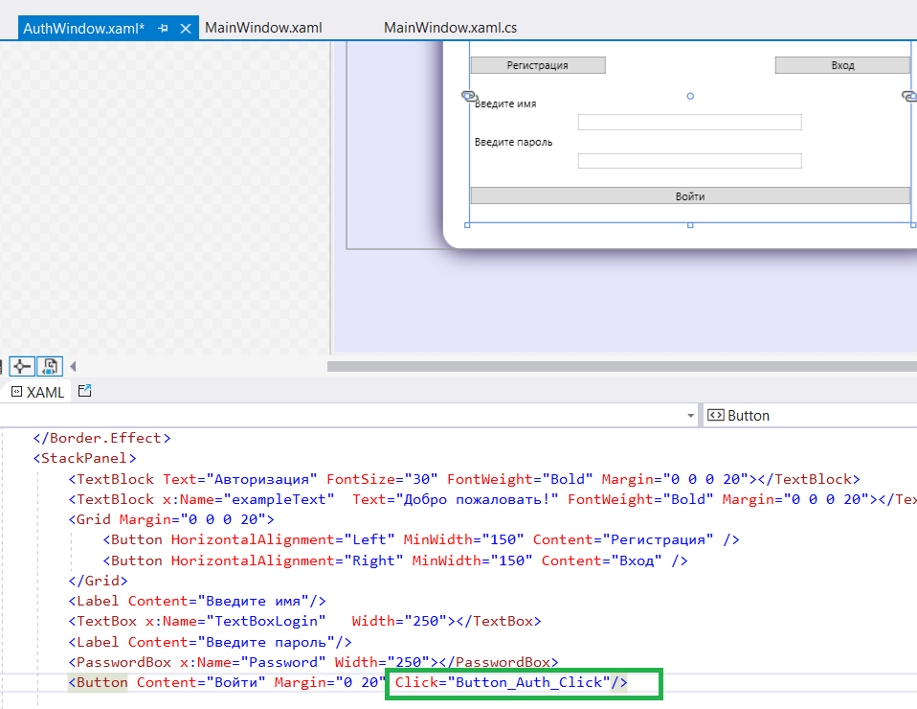

В файле AuthWindow.xaml.cs поменять название метода

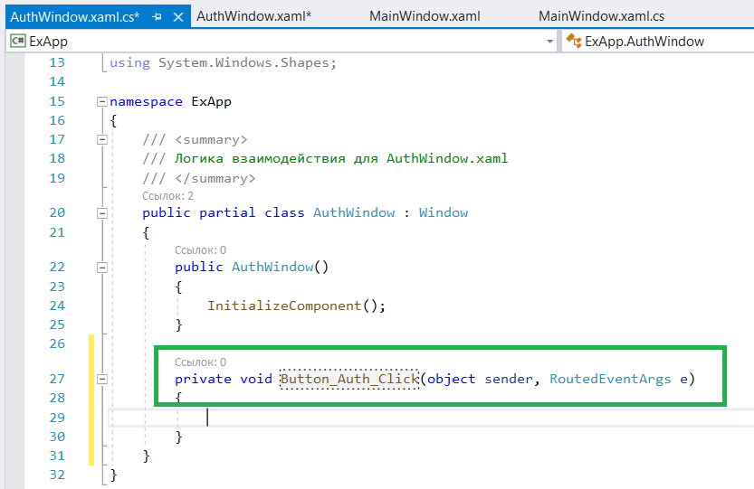

В файл AuthWindow.xaml.cs добавить строки

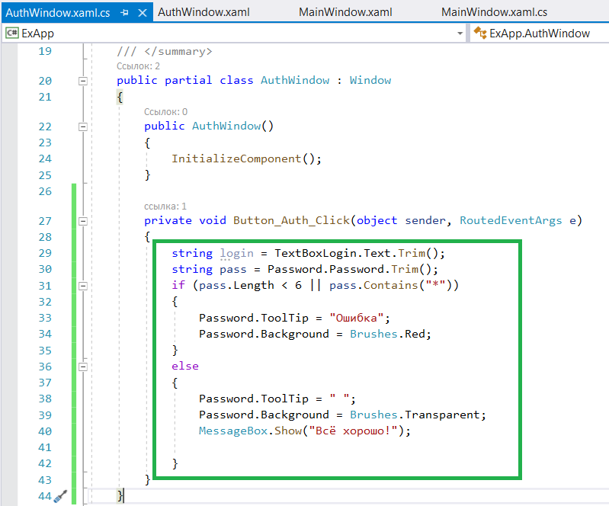

**8) Реализация авторизации**

Необходимо обратиться к базе данных и там найти пользователя, логин и пароль которого совпадают со введенными. Для этого добавляем строки:

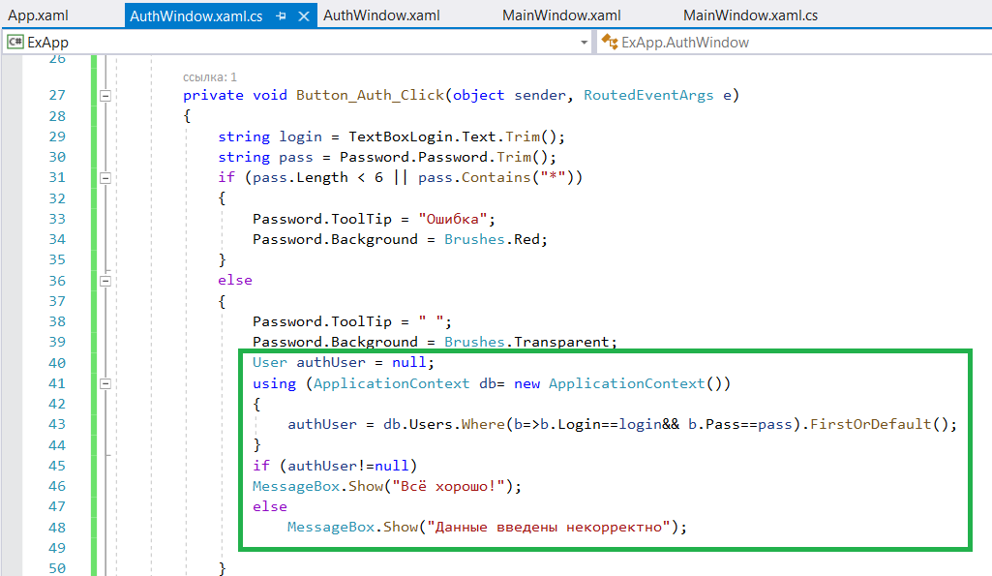

Здесь authUser – пустой объект на основе класса модели (стр.40);

using – окружение, внутри которого подключение к базе данных и получение пользователя (стр.41-44);

в using в качестве параметра db – объект на основе класса ApplicationContext (стр.41);

внутри объекта authUser обращение к базе данных db, к таблице Users, нахождение нужного пользователя, у которого логин и пароль соответствуют введенным (стр.43).

Метод FirstOrDefault возвращает или первого найденного пользователя или null.

Если пользователь найден, его данные будут в объекте authUser.

45-48 строки – проверка того, что пользователь найден.

**9) Тестирование окна авторизации**

Необходимо обратиться к файлу App.xaml и поменять основное окно, которое будет запускаться на AuthWindow.xaml

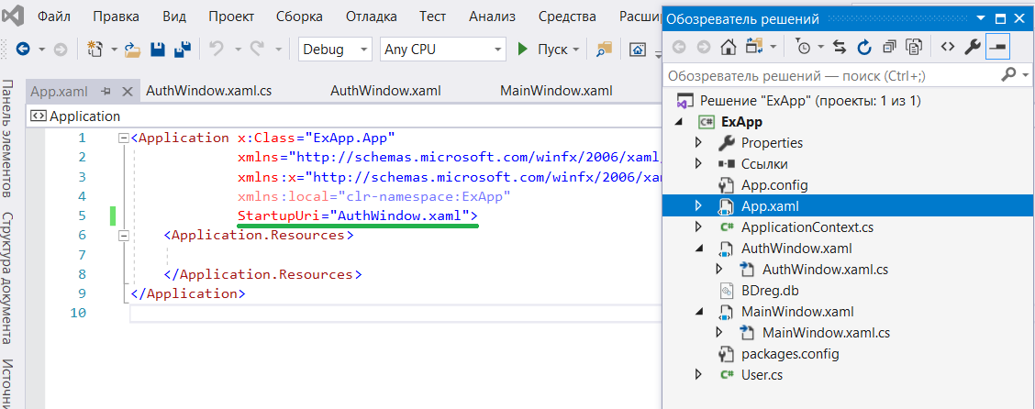

Ввести корректные и некорректные данные, проверить работу

